Ｎｏ．2009-0064
2009/5/15
株式会社 ブリッツ
RACING RADIATOR大特価キャンペーンのご案内

この度、BLITZ RACING RADIATORの長年のご愛顧に感謝し、「BLITZ RACING RADIATOR 大特価キャンペーン」を開始いたします。
LM type R
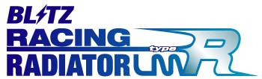
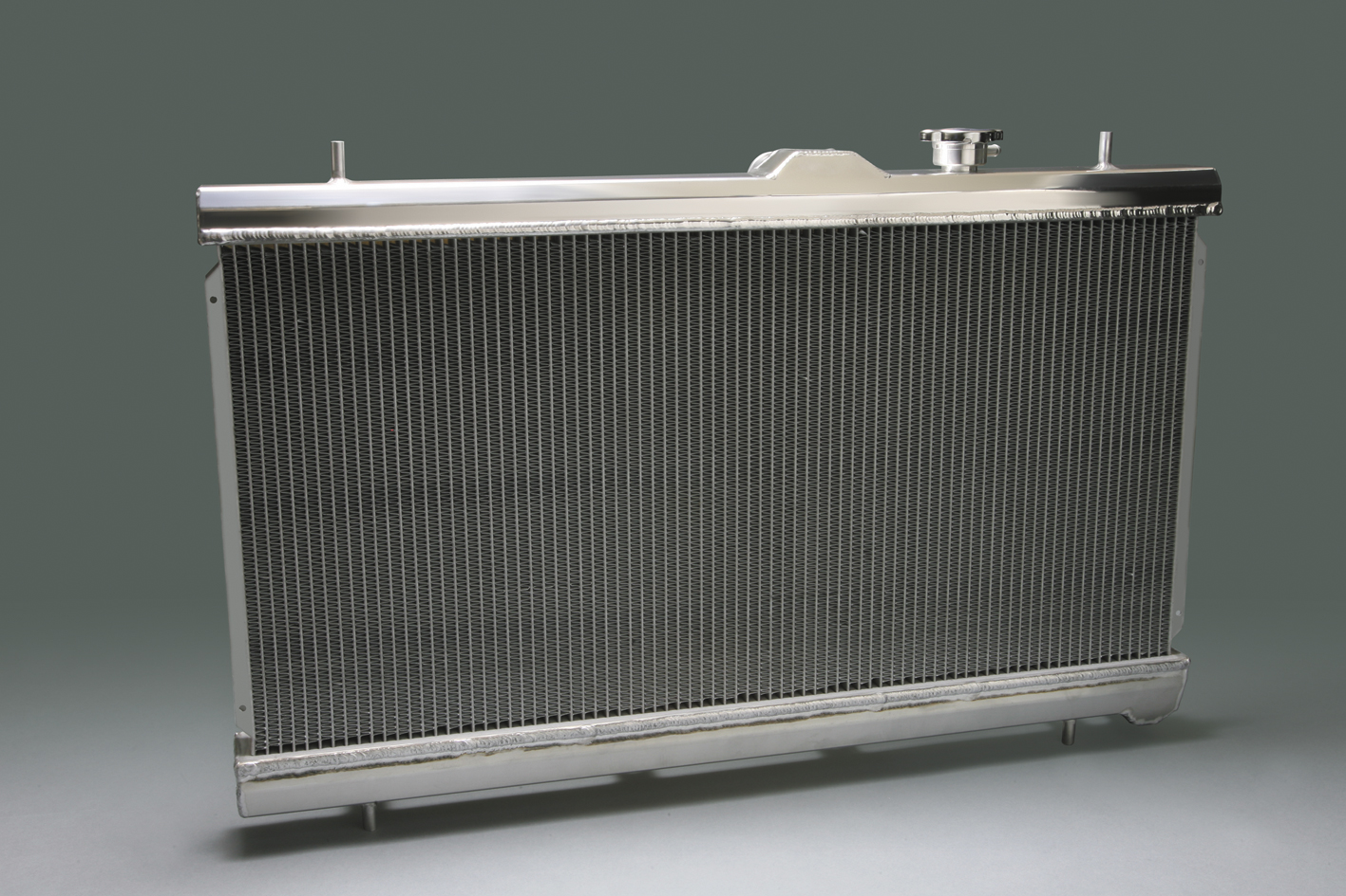

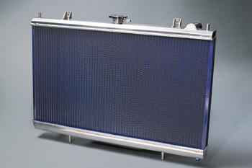


全シリーズ一律定価の大幅PRICE OFF！！
今がクーリングチューニングの絶好のチャンスです！
LMC type R
夏本番を向かえる前の熱対策に、是非ご活用ください！

 | 商品情報
 | 商品名  (Product Name) | 税込価格  (MSRP w/tax) |  | 本体価格  (MSRP)
 | RACING RADIATOR LM type R | \71,400 |  | \68,000
 | RACING RADIATOR LMC type R | \87,150 |  | \83,000
※LMC ｔｙｐｅ Ｒ：特殊放熱塗装（ケミカルコーティング）を施した商品です。
※ケミカルコーティングのカラーはBlue Coatのみとなります。

■キャンペーン期間
２００９年６月１日～２００９年８月３１日
■対象商品
RACING RADIATOR LM Type-R
RACINC RADIATOR LMC Type-R
全車種
※商品欠品の際は出荷までお時間を頂く場合がございます。ご了承ください。

■適合情報（キャンペーン価格）
